就业网站登陆步骤
- 打开http://www.scitc.com.cn/，进入四川信息职业技术学院官网，点击就业招生，进入招生信息网。
- 在招生信息网中找到就业网站并打开。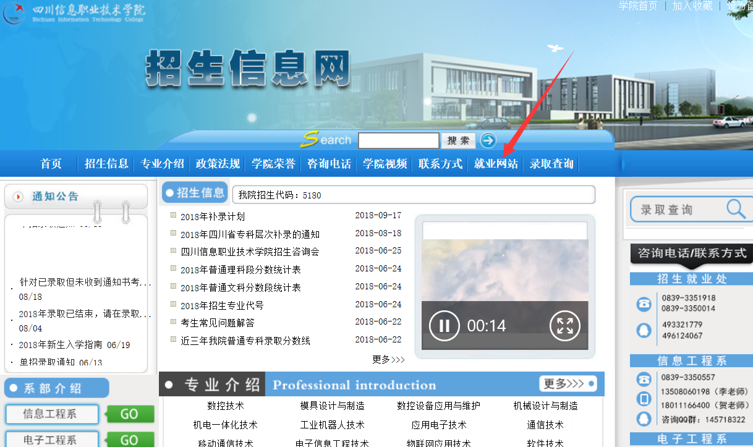
- 进入就业网，账号是自己的学号，密码是身份证后六位。
注意事项：登陆进去后点击我的个人信息然后点击基础信息修改申请
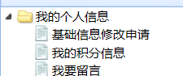

- 生源所在地填身份证上的
- 身份证号，民族及后面用红字标注的必填，对照清楚
- 签约信息：单位名称必须填写营业执照上的全称（有9位，15位，18位都可以）9位，15位，18位表示单位的组织机构代码，三种其中一种都可以
- 专升本（选择不就业已升学）升上后改成升学
- 自主创业要填单位名全称
- 班上如有同一单位的单位名称必须一致，填写单位时必须是单位的全称

